Дорогая моя сторонка
Жители села Сретенье дружно собрались в минувшую субботу на площади центра досуга, чтобы вместе отпраздновать день рождения родного села
В торжественной части прозвучали поздравления от главы Волжского сельского поселения Геннадия Николаевича Черепенина, заместителя главы администрации Рыбинского муниципального района Дмитрия Юрьевича Игнатьева.
В честь 70-летия Победы незабываемый подарок сделал односельчанам полярный летчик авиакомпании «Ямал» Помещиков Владимир Александрович - показательное десантирование парашютистов.
По традиции на празднике села чествовали юбиляров, молодоженов, семьи с новорожденными детьми; подводили итоги конкурсов «Радуга цветов» и «Уютный дворик».
Добрые аплодисменты звучали в адрес участников художественной самодеятельности Сретенского культурно- досугового комплекса. Тепло принимали зрители и гостя праздника – Лауреата Всероссийского конкурса исполнителей эстрадной песни, солиста муниципального духового оркестра Олега Гибадуллина.
Дети с большим интересом участвовали в игровой программе «Маша и Миша на рыбалке» с участием ростовых кукол. Для жителей была разыграна беспроигрышная лотерея.
Закончился день села праздничным фейерверком и дискотекой.

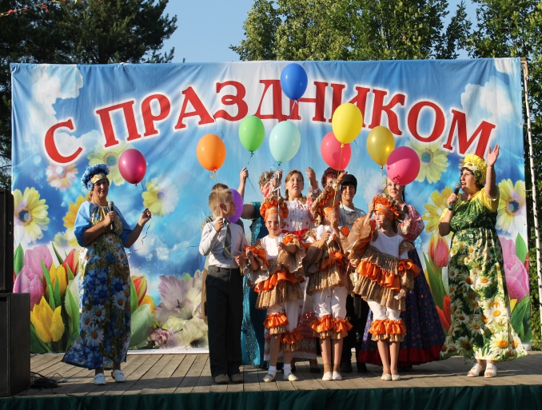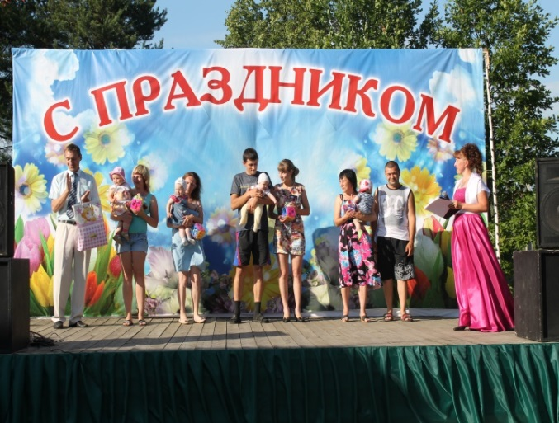

МУК «Сретенский КДК»

